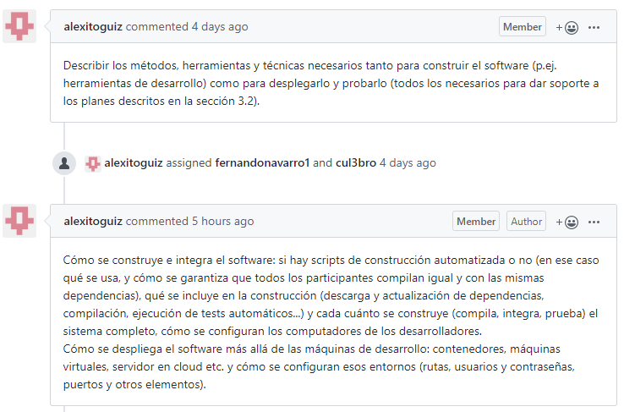

**3.1.3**

Para el front-end web hemos utilizado la herramienta Angular que utiliza javascript, html y css. Se han utilizado librerías ya predefinidas en la guia de estilo Angular Material para los elementos de diseño. Para desplegar y probar la aplicación hemos empleado el navegador Google Chrome.

Para usar esta herramienta ha sido necesario utilizar el manual de Angular y algunos tutoriales online de javascript y CSS.

**3.2.2**

Para construir el software de forma que se garantice la compilación por igual del proyecto de Angular se ha utilizado la plataforma GitHub tanto para subir el proyecto como para ir actualizándolo con los nuevos cambios. Algo a destacar es la omisión de la carpeta de módulos de Angular por parte de Github (librerías que utiliza el proyecto), ya que ocupa demasiado y de tal forma que cada uno tiene que tener su propia carpeta de librerías.

Para desplegar el software para probarlo se ejecuta mediante la línea de comandos un servidor virtual accesible desde un navegador local (como Chrome o Firefox) mediante la ruta localhost y el puerto 4200. No se requiere de ningún tipo de autenticación para ello.

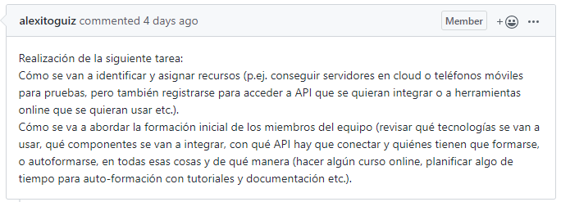

Los recursos utilizados para el proyecto serán nuestros propios portátiles donde realizaremos el desarrollo del front-end y su despliegue, sincronizando el proyecto entre desarrolladores mediante la plataforma GitHub. Se utilizará también la guía de estilo Angular Material de forma global.

Como la formación inicial sobre Angular es nula por parte de los dos integrantes del equipo se realizará una autoformación mediante tutoriales de introducción al framework, tanto videos como páginas web sobre características concretas que vayan siendo necesarias conforme se vaya desarrollando y utilizando la herramienta. En cuanto a la guía de Estilo Angular Material se seguirá la documentación que aporta su página web, que nos aportará código y técnicas para implementarlo de forma sencilla.